**Evidencia DEC_0350**

**Login por Identidad Digital**



**Click al botón Autorizar**

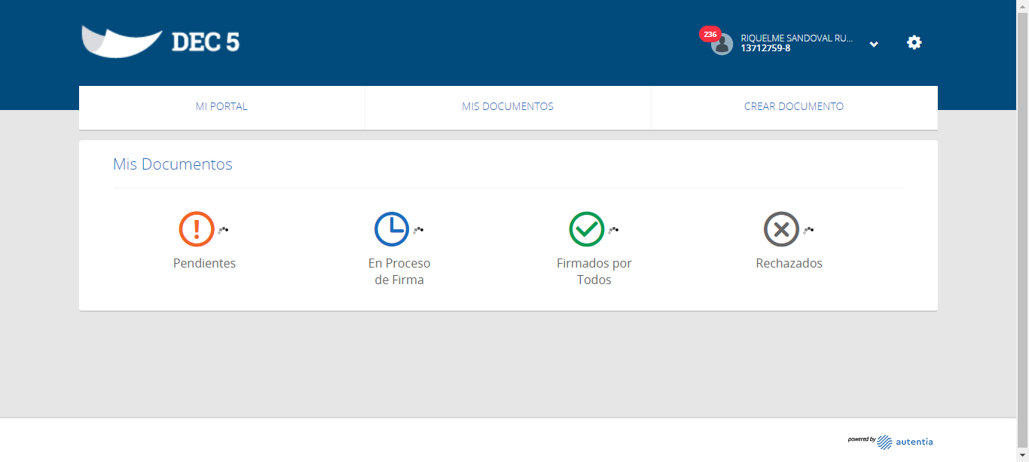

**Click a Configuraciones**

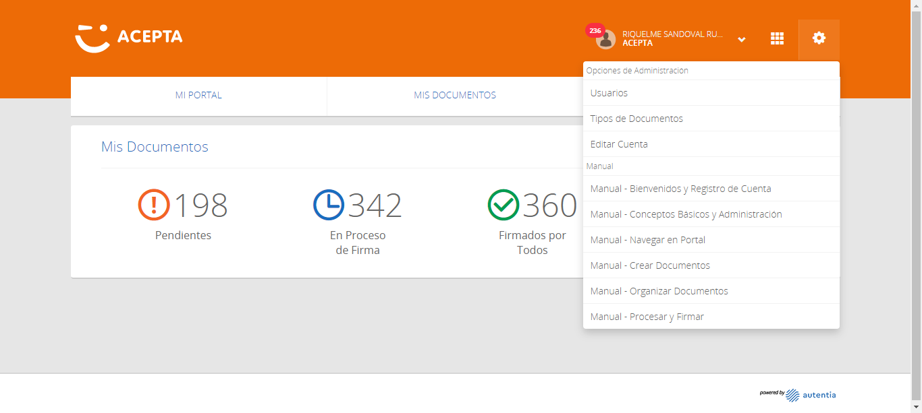

**Click Tipos de Documentos**

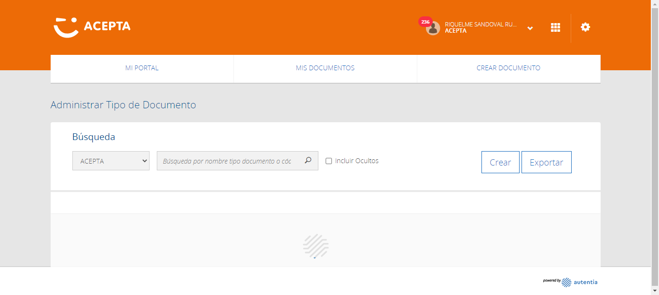

**click Link Crear**

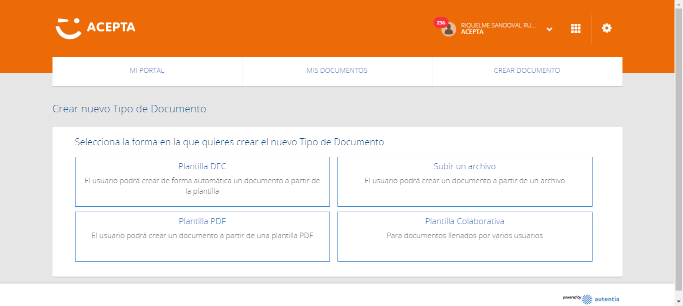

**click Link Subir Archivo**

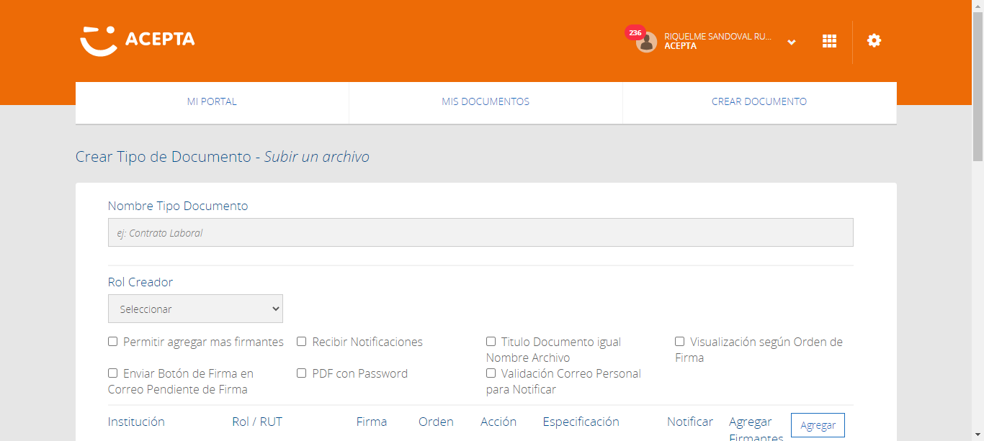

**Ingreso nombre tipo de documento**

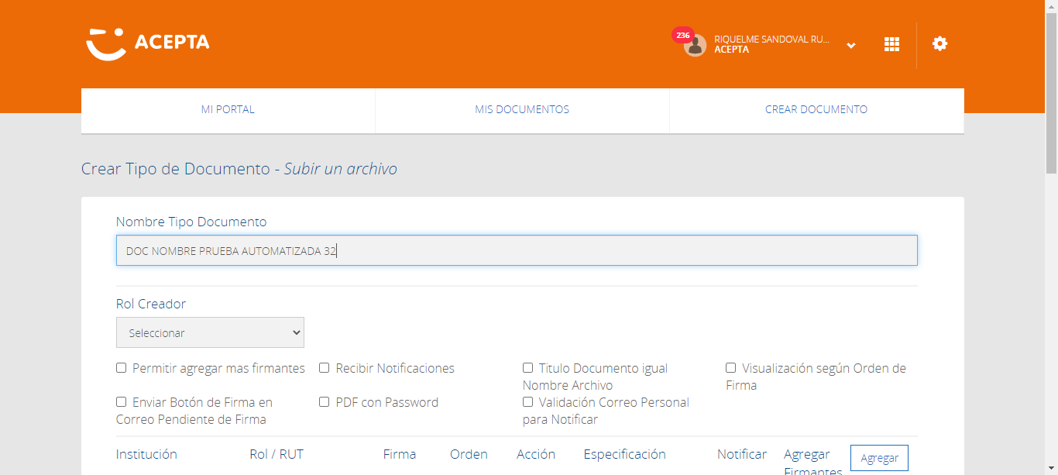

**Seleccion Rol Creador**

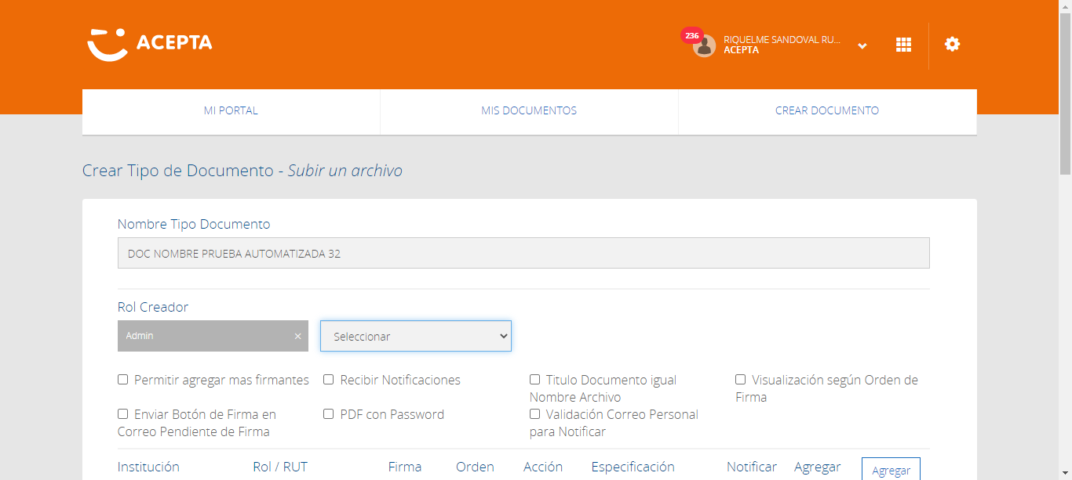

**Seleccion Institución**



**Seleccion Rol Rut**

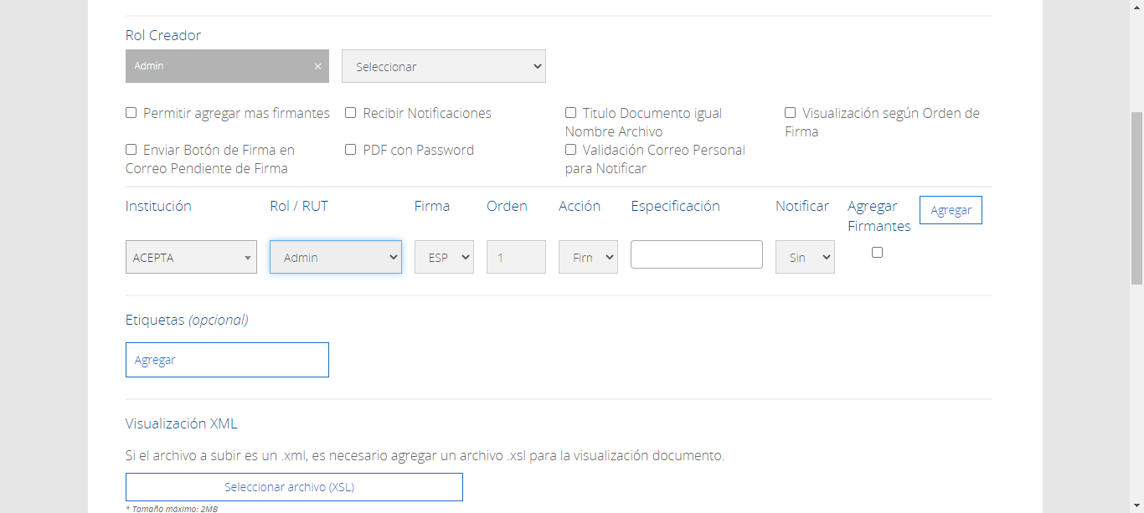

**Seleccion Tipo de Accion**



**Seleccion Especificación**

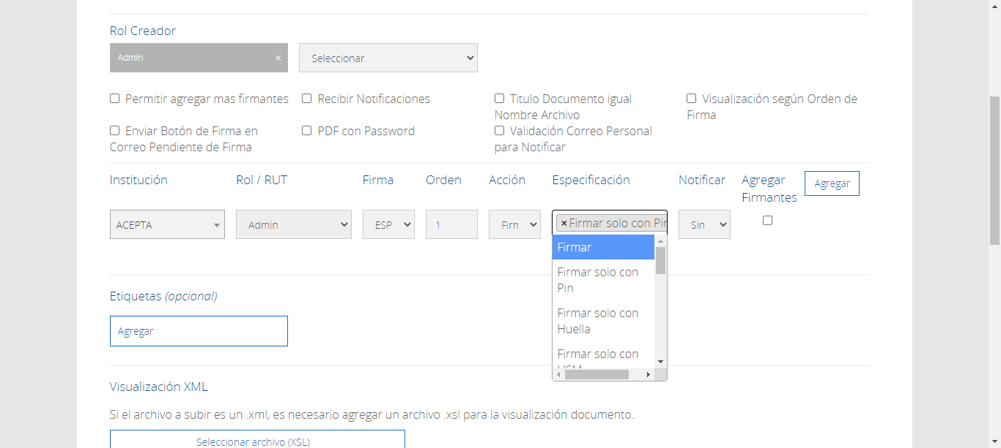

**Click botón Agregar**

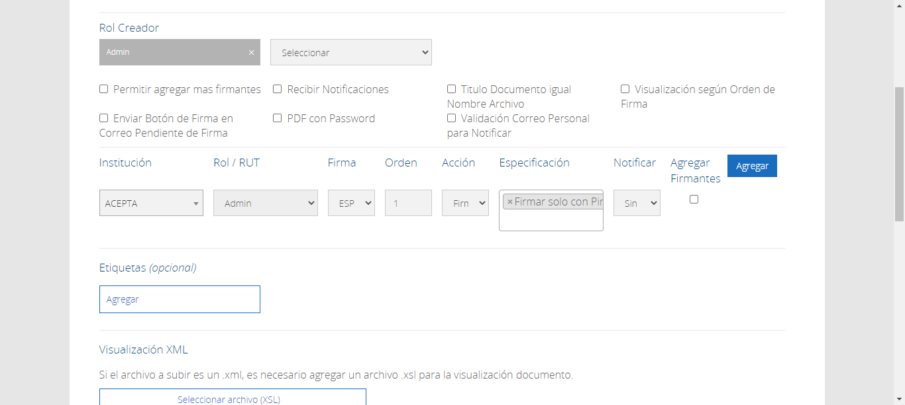

**Seleccion Rol Rut**

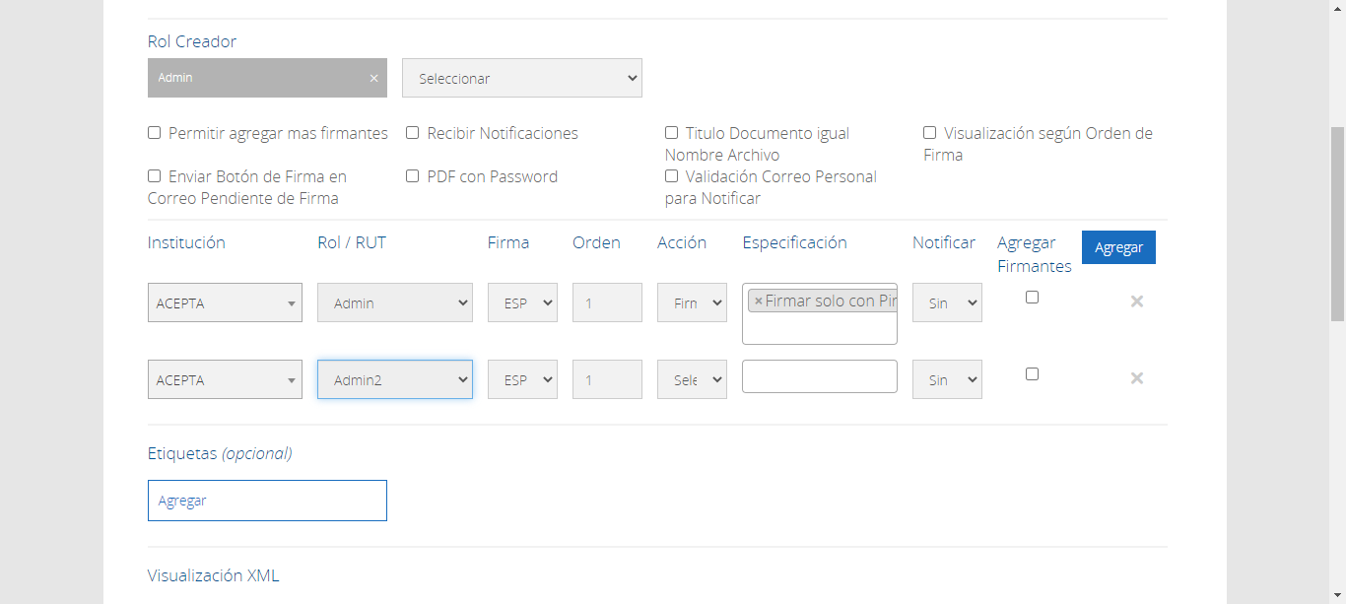

**Ingreso orden de firma**

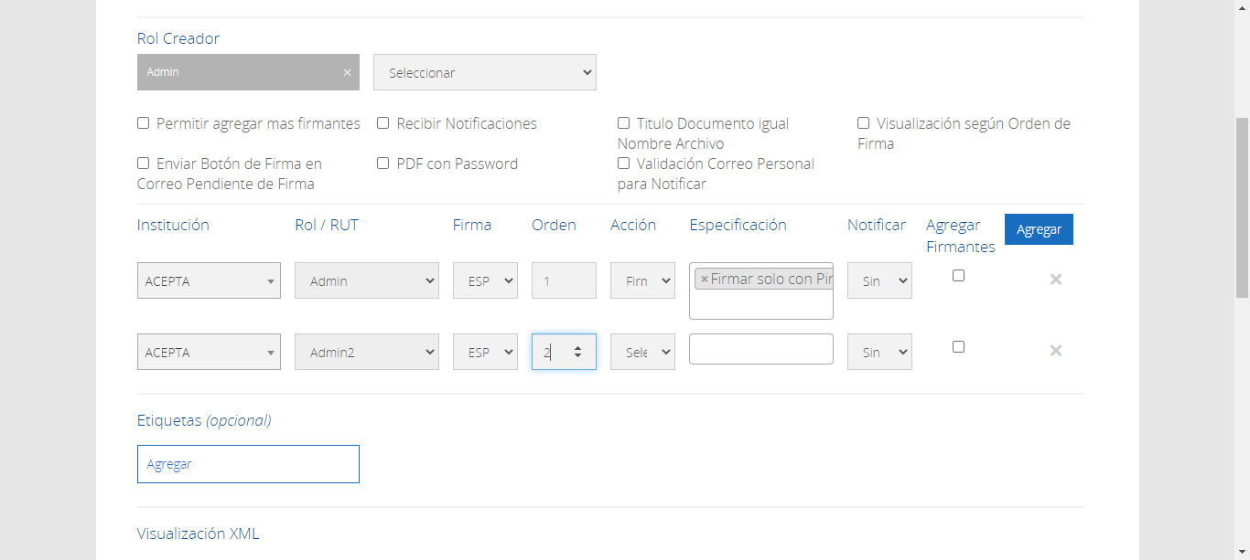

**Seleccion Tipo de Accion**

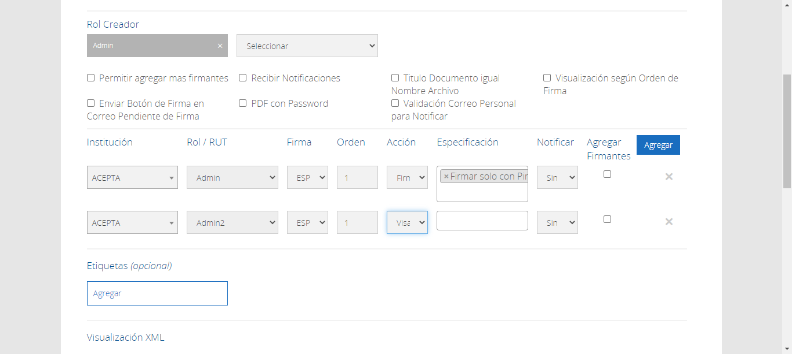

**Seleccion Especificación**

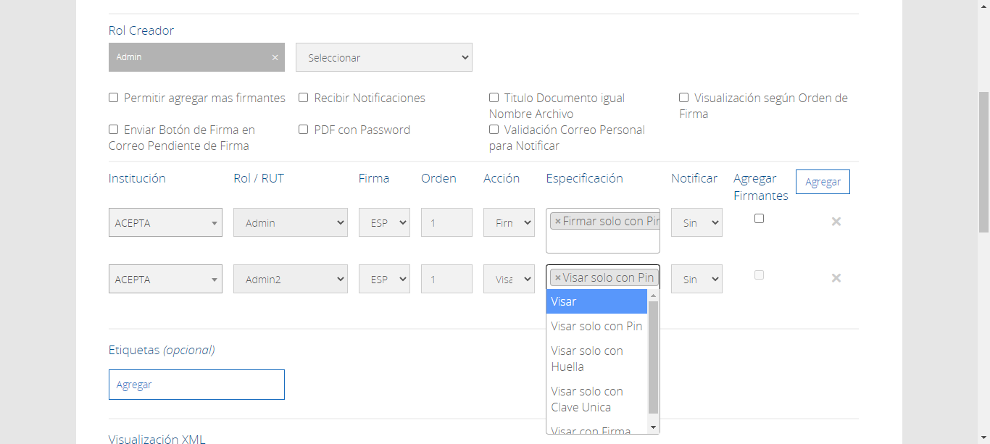

**Caso OK**



**Click botón Crear Tipo de Documento**

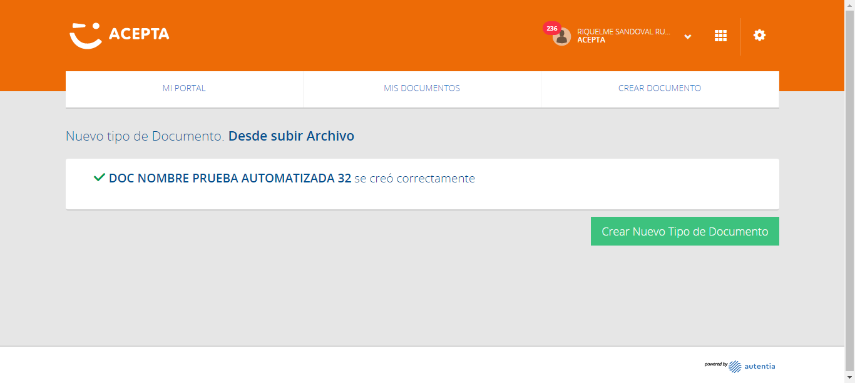

**Caso OK**

